常州市新北区新华实验小学英语组课堂观察表

观察视角：思维导图在语篇教学中的运用
上课老师：  邓小琴 | 内容：  6BUnit6 An interesting country | 班级：  六（3） | 时间：  2017.3.30
片段实录：  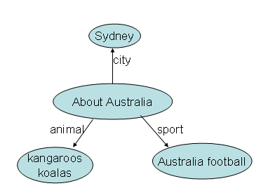  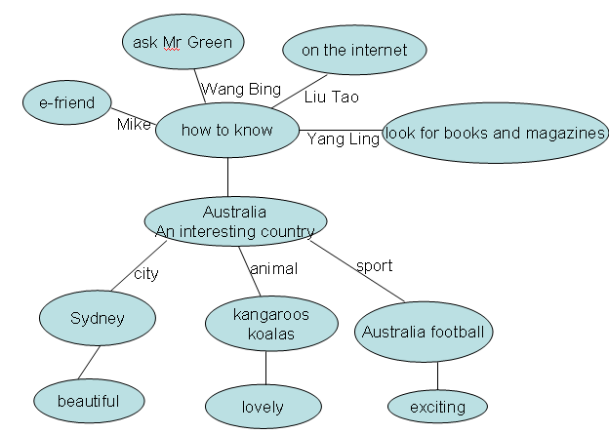 |  | 思考或重建：  本节课邓老师将重点放在了思维导图的教学上。展示出了利用思维导图教学的优势。左上图是班上学生所做，已基本具备了思维导图的结构框架，也很好的将语篇中的重点知识归纳在了思维导图中。有利于学生对语篇内容的把握和理解，将教学难度降低了许多。  左下图是语篇更加完整的思维导图，将前半部分的内容也归纳入了导图之中。

观察者： 马姣

